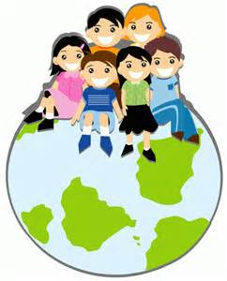
大家一起來,搶救地球大作戰

（一）小朋友，請寫下三項你所知道的國際危機。

1.

2.

3.

（二）看完影片，畫出讓你印象深刻的畫面。
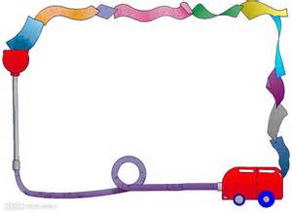

（三）身為小學生，你覺得該如何搶救我們的地球？

